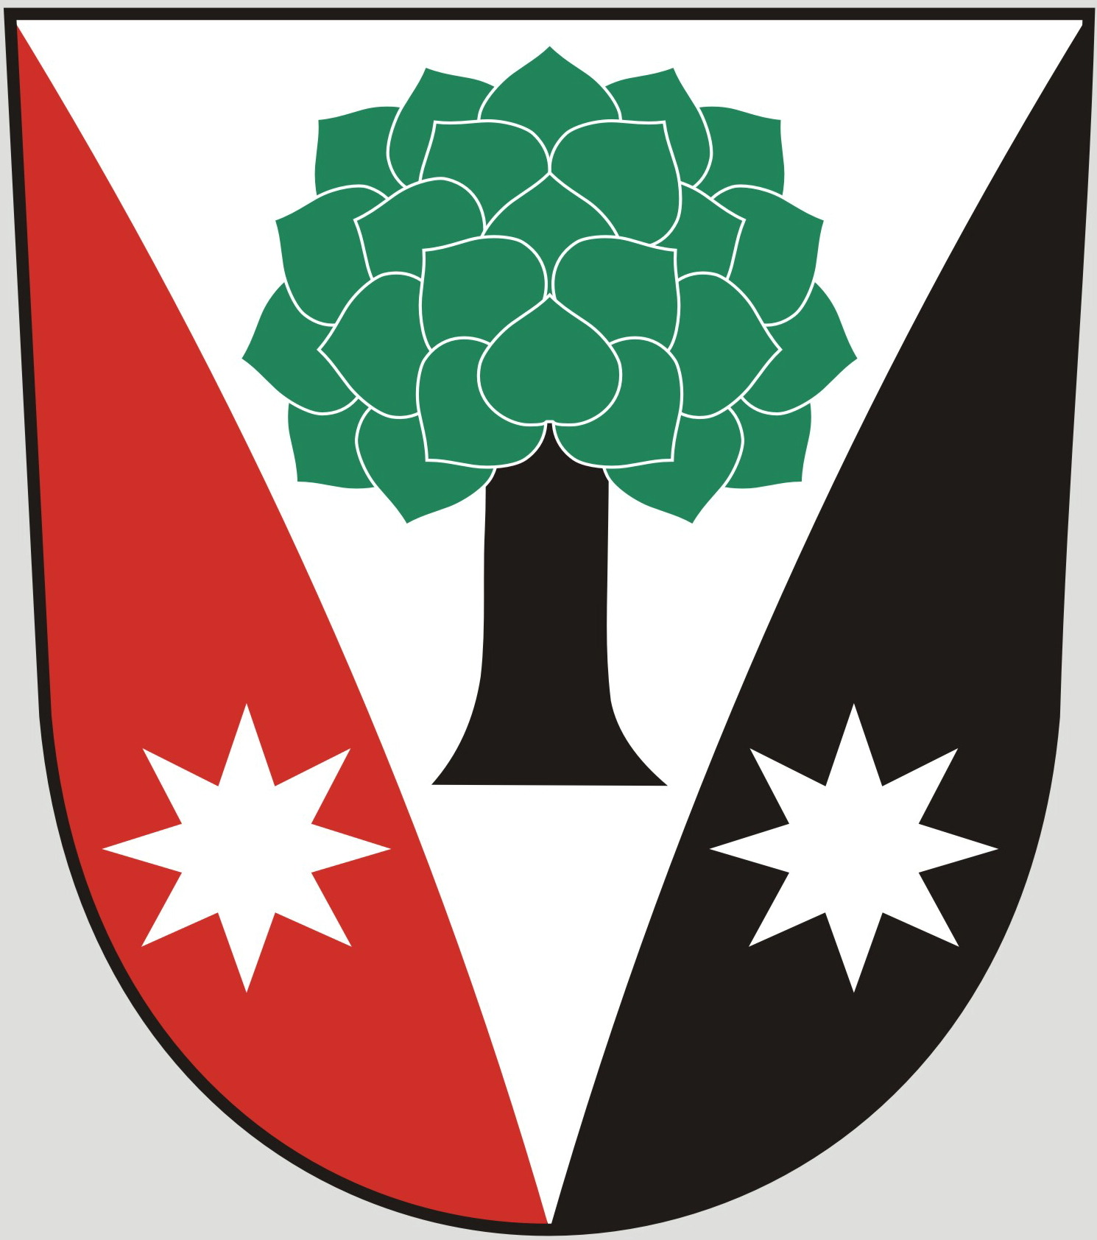
Obec Dřevěnice
Dřevěnice 56, 507 13 Železnice
www.drevenice.org; ou.drevenice@tiscali.cz;IDDS: sska6si

Dřevěnice 30.1.2019
Pozvánka
na zasedání zastupitelstva obce Dřevěnice

6. února 2019 od 18:00 hodin

Program jednání

- Úkoly z minulého jednání zastupitelstva
- Projednání veřejnoprávní smlouvy s MÚ Jičín o přenosu příslušnosti k projednání přestupků
- Informace k rekonstrukci víceúčelové budovy
- Informace k projektu chodníků
- Různé

Mgr. Dušan Vrabec
starosta obce Dřevěnice

